**PEMROGRAMAN WEB PRAKTIKUM**

**KELAS VII**

**RESPONSI II**

IMAM BUDI SETIAWAN

5190411202

# Screenshot Website

Screenshot - Halaman Login

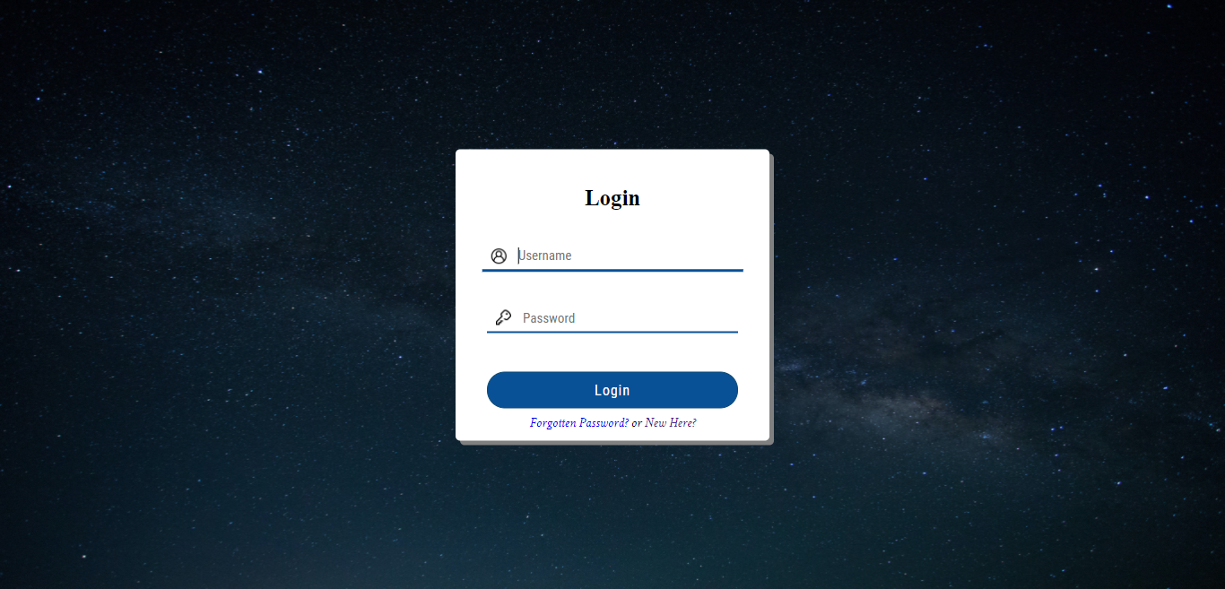

Screenshot - Halaman Register

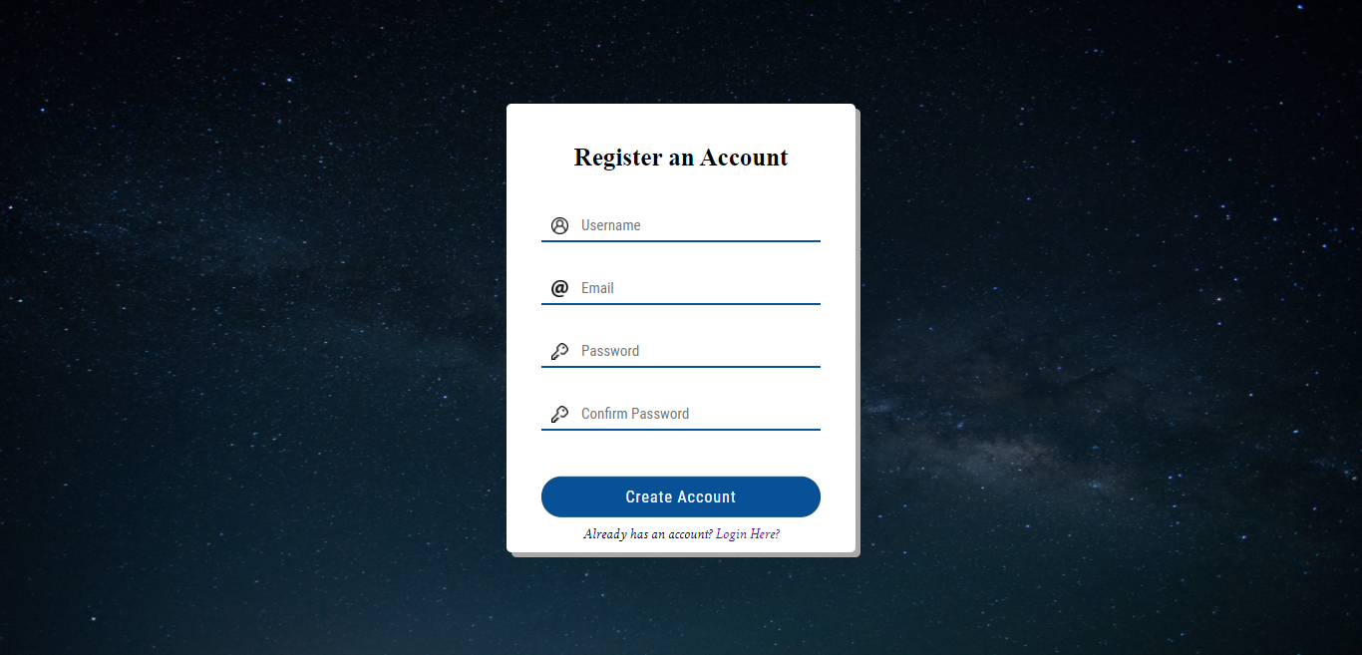

## Halaman User

Screenshot - Halaman Home User

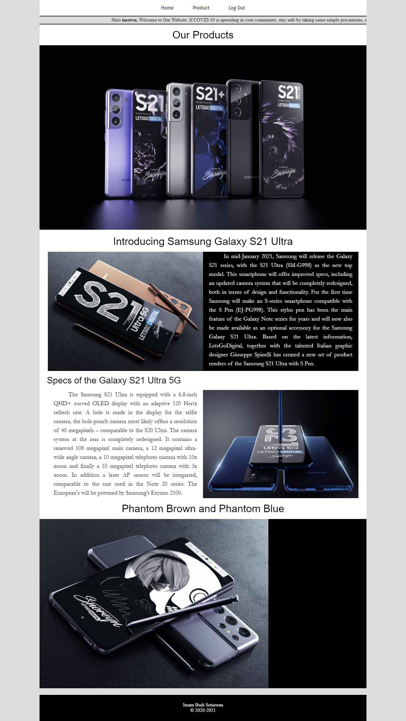

Screenshot - Halaman Produk User

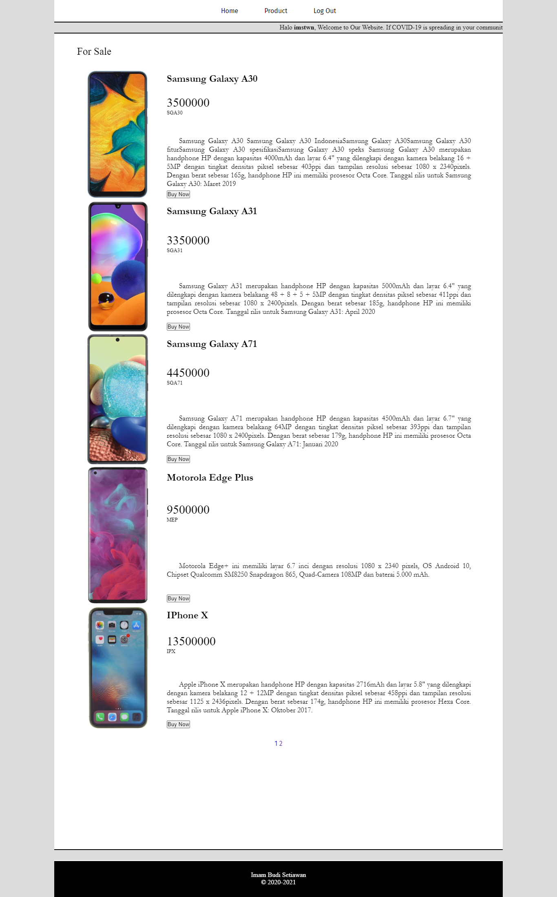

Screenshot - Halaman Produk User (2)

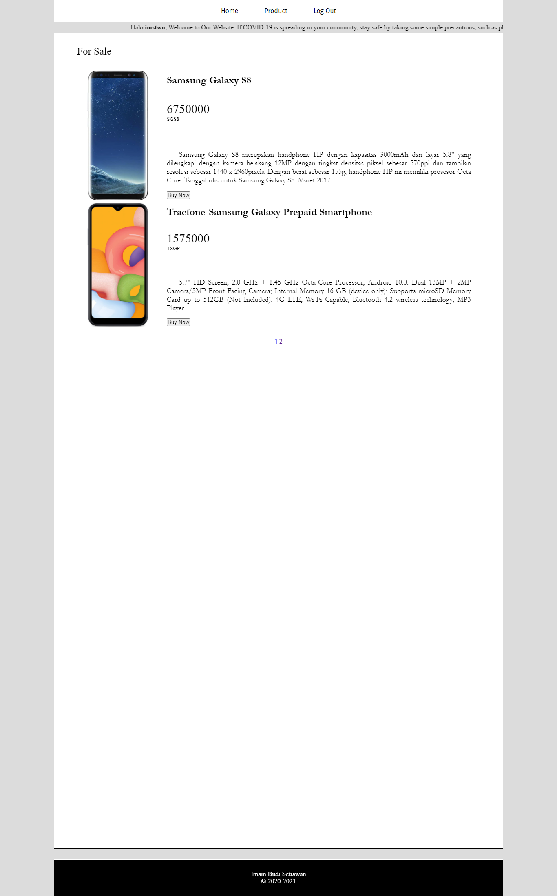

Screenshot - Halaman Pembelian

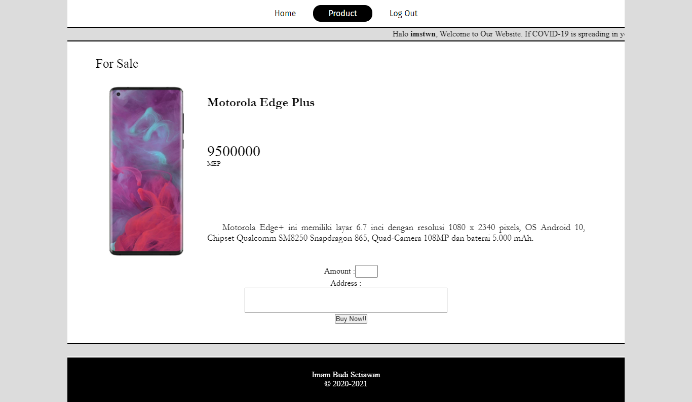

Screenshot - Halaman Pembelian (2)

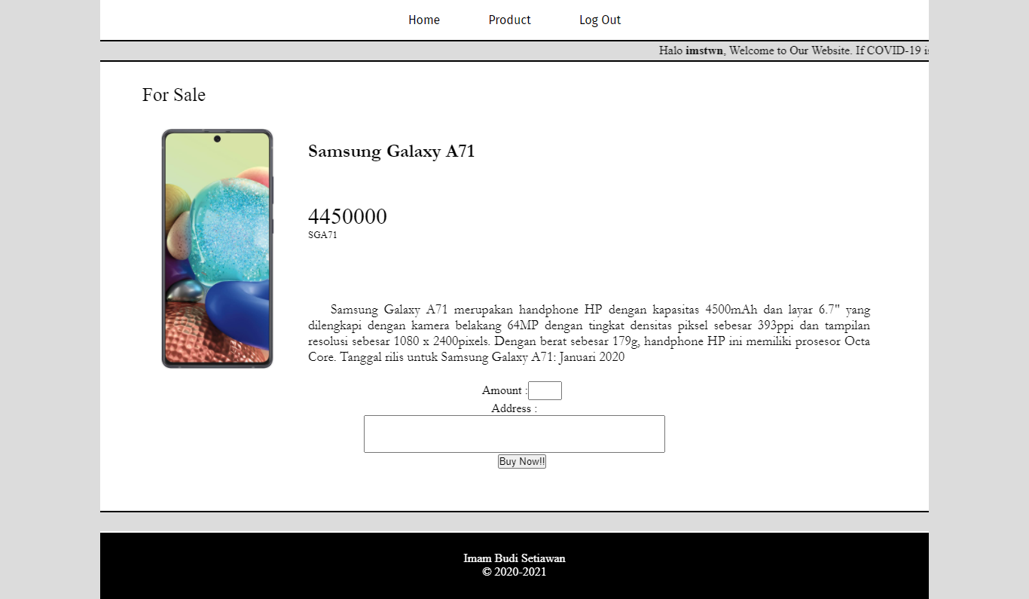

## Halaman Admin

Screenshot - Halaman Home Admin

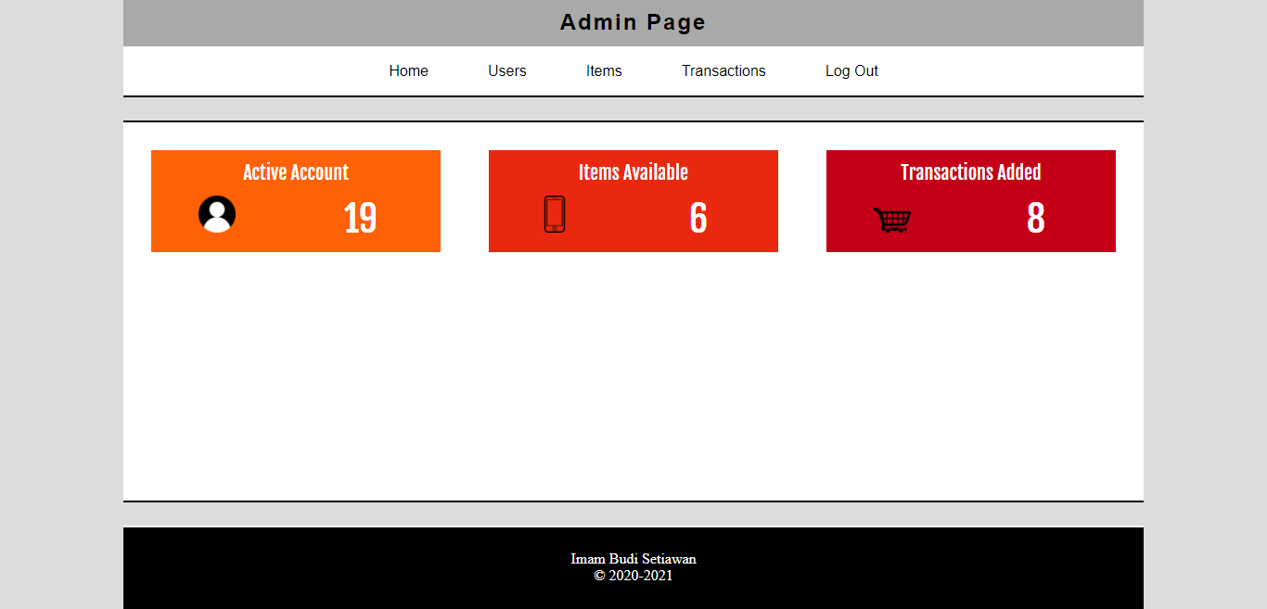

Screenshot - Halaman Home Admin (Setelah Penambahan Data)

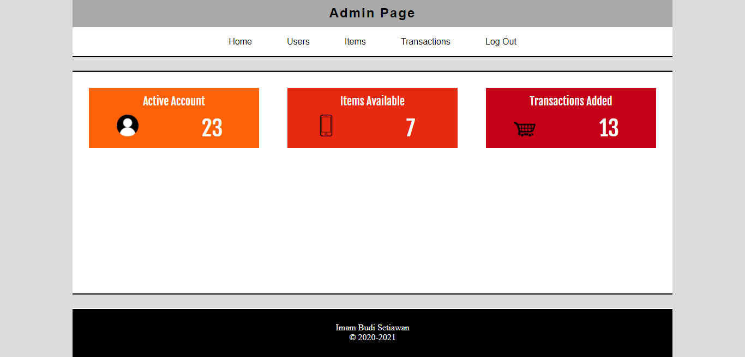

Screenshot - Halaman User Admin

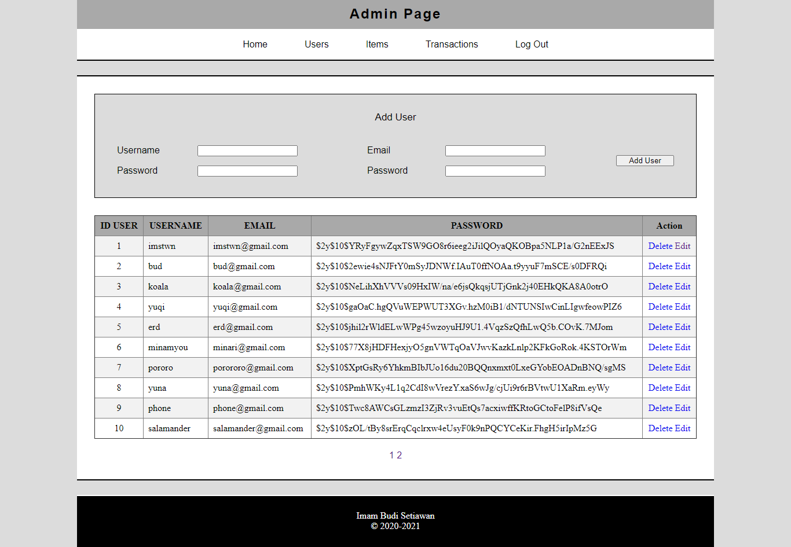

Screenshot - Halaman User Admin (2)

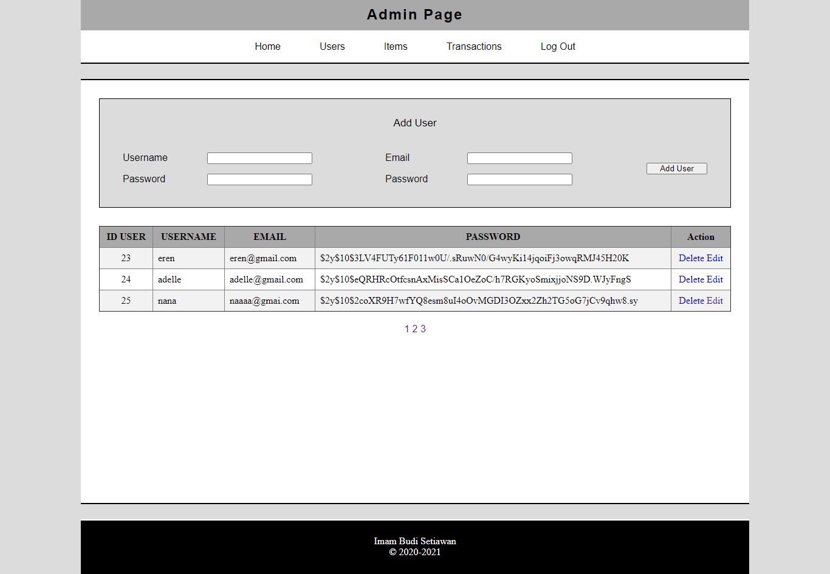

Screenshot - Halaman Item Admin

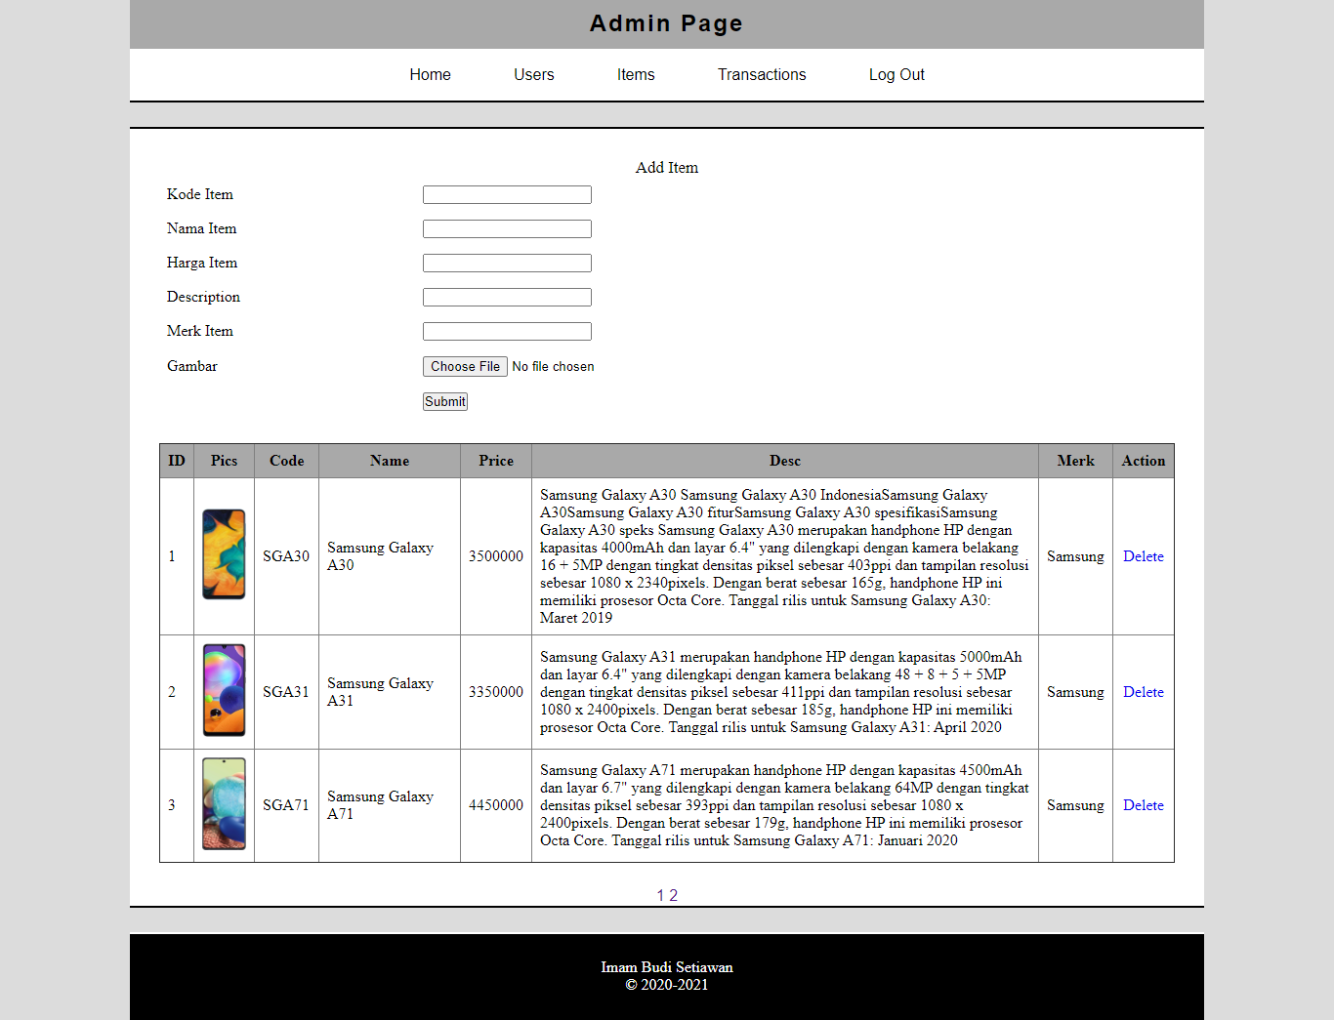

Screenshot - Halaman Transaksi Admin

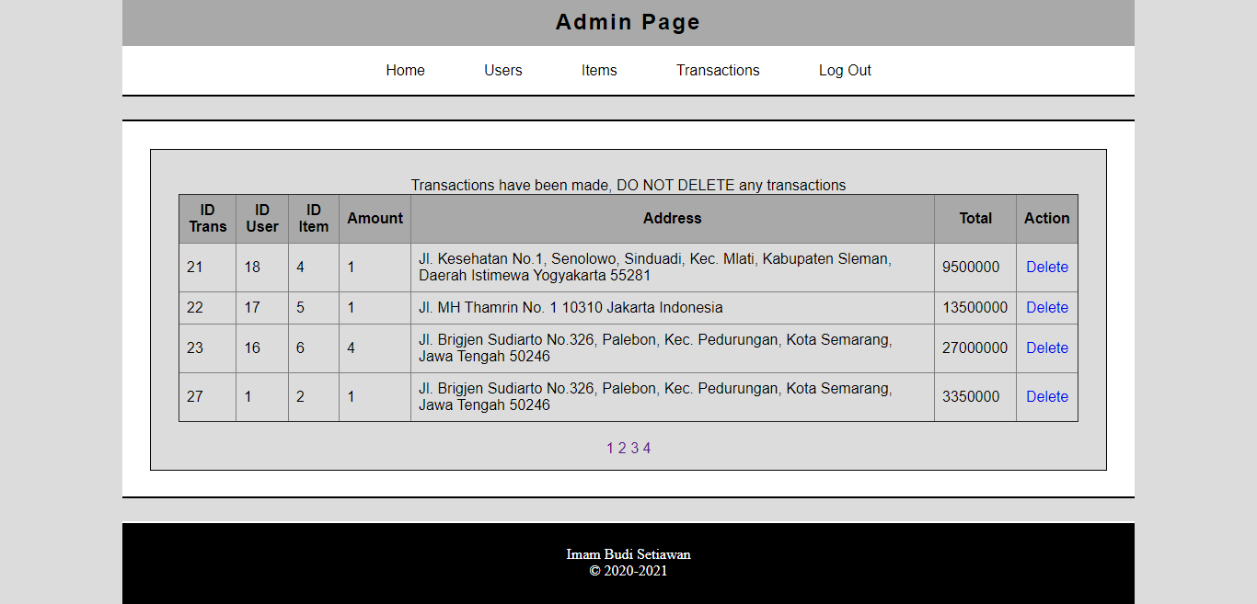

Screenshot - Halaman Transaksi Admin (2)

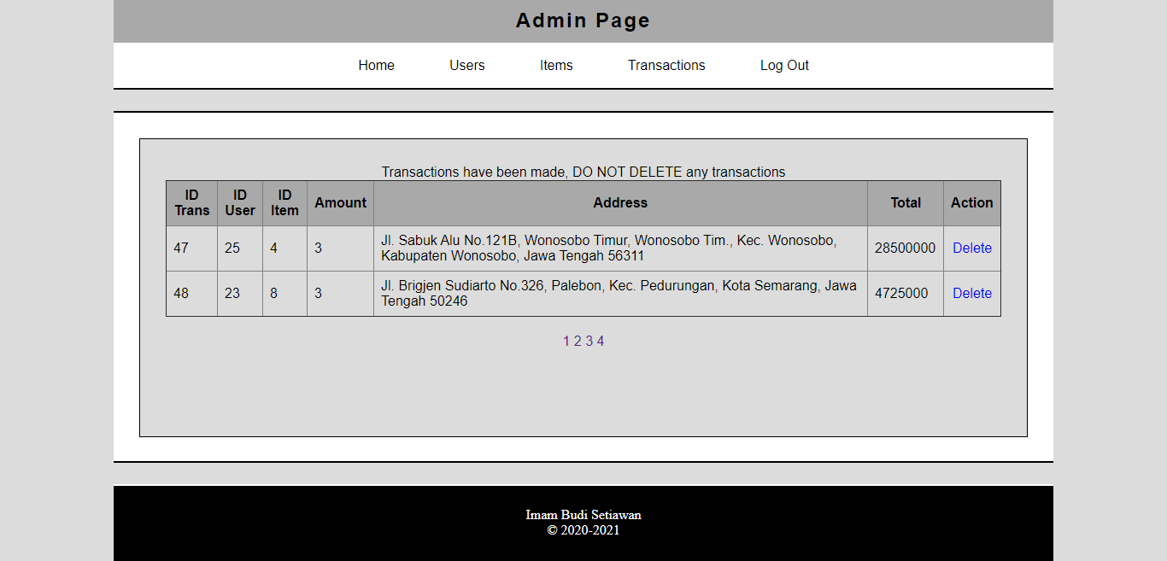

# Screenshot Database

Screenshot - Database

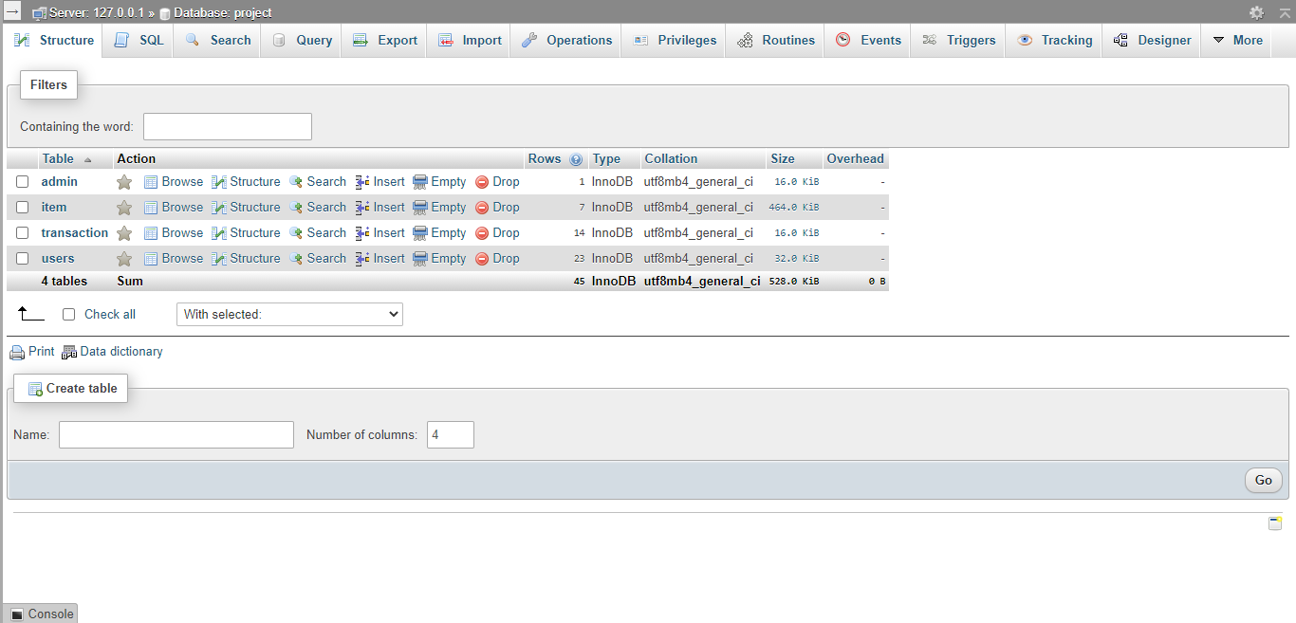

Screenshot - Database Tabel Admin

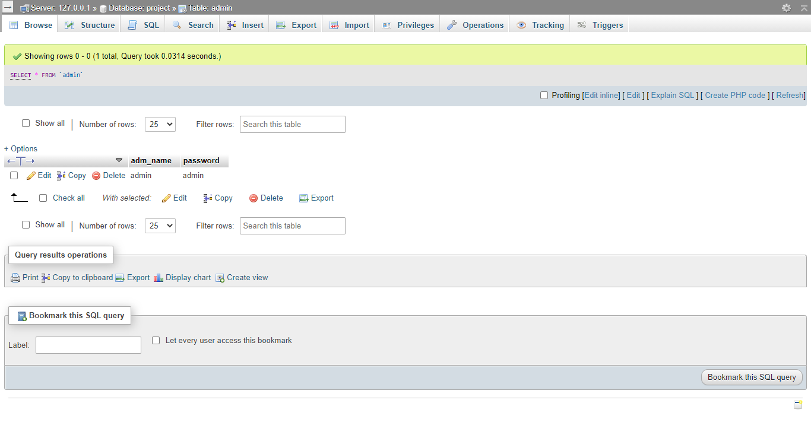

Screenshot - Database Tabel User

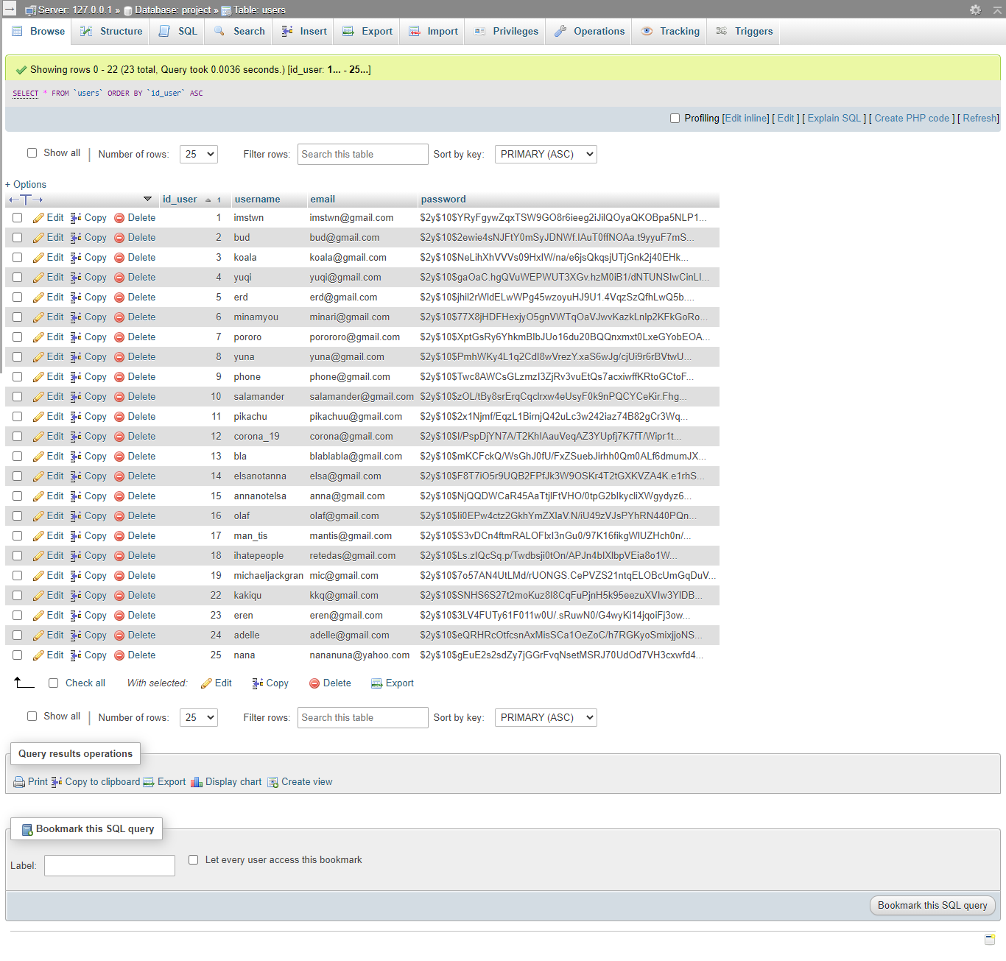

Screenshot - Database Relasi

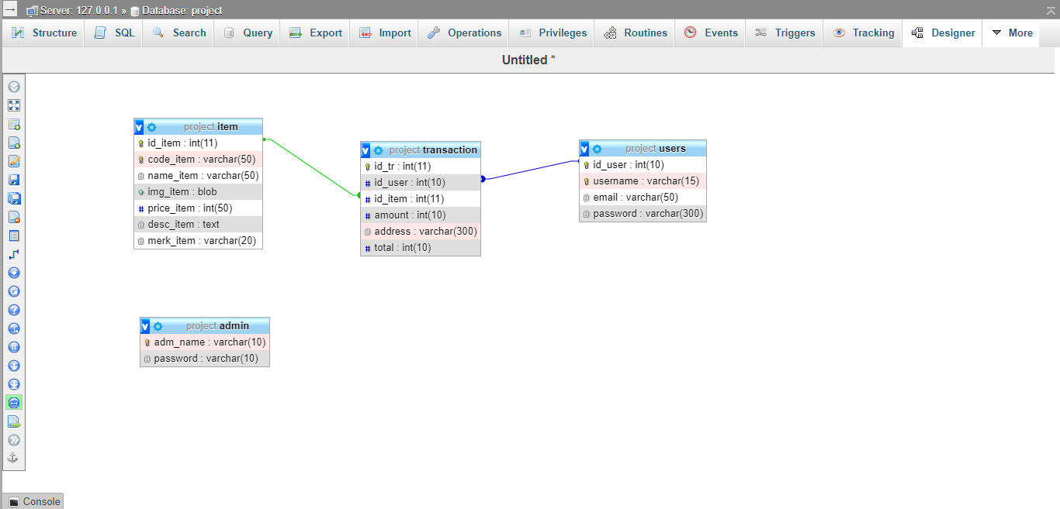

Screenshot - Database Tabel Transaksi

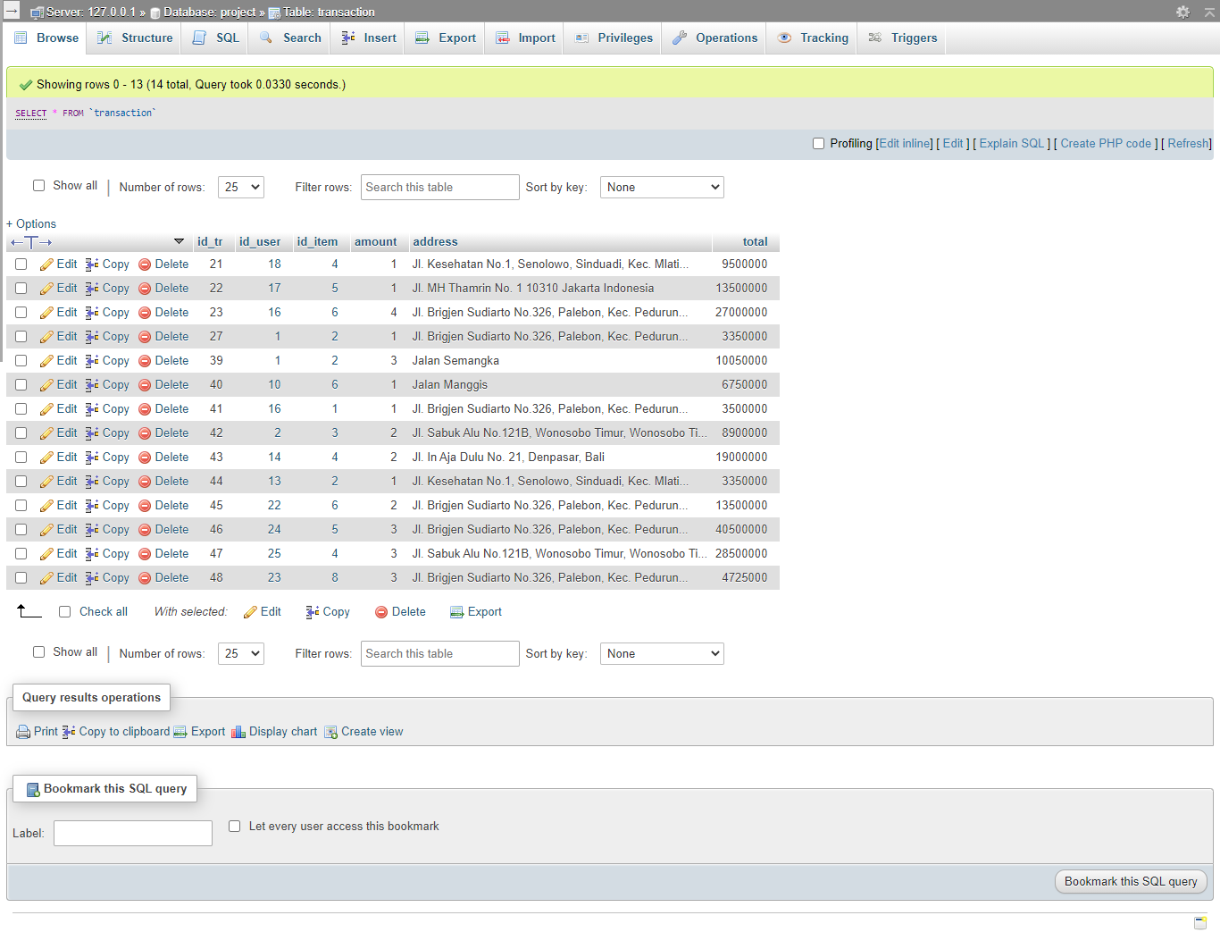

# Kelebihan Website

* Terdapat transformasi pada bagian field input pada halaman login maupun halaman register agar pengguna tidak keliru saat pengisian data akun.
* Pada saat pengguna mendaftar akun, username harus berbeda dari setiap pengguna. Jika username sudah terdaftar maka akan muncul pemberitahuan dan pengguna harus menggantinya.
* Ketika pengguna membuat akun baru password yang dimasukkan akan dienkripsi sehingga password tidak diketahui oleh pengguna lain atau bahkan admin. Jika admin mengelola akun user maka password akan ditampilkan hanya dalam bentuk yang sudah terenkripsi (Screenshot 10 - Halaman User Admin maupun dalam database Screenshot 17 - Database Tabel User).
* Jika pengguna mencoba masuk ke halaman website tanpa login maka pengguna akan langsung diarahkan pada halaman login.
* Setelah login akun admin dan pengguna akan masuk ke dalam halaman yang berbeda. Jika akun pengguna biasa maka akan masuk kedalam halaman user (Screenshot 3 - Halaman Home User). Sedangkan admin akan masuk ke dalam halaman admin (Screenshot 8 - Halaman Home Admin).
* Dalam halaman terdapat penggunaan hover sehingga interface terlihat lebih interaktif.
* Halaman home admin (Screenshot 8 - Halaman Home Admin) merupakan halaman dengan menampilkan banyak data dalam database secara dinamis. Ketika data ditambah maka data yang ditampilkan akan berubah sesuai dengan data yang dimasukkan (Screenshot 9 - Halaman Home Admin (Setelah Penambahan Data)).
* Penambahan data di halaman admin, user, transaksi tidak mengubah layout karena data ditampikan menggunakan *pagging.*
* Ketika admin mengubah data password pada halaman admin maka password juga akan ditampilkan dalam tabel dengan bentuk sudah terenkripsi.
* Halaman product user akan ditampilkan sesuai dengan data yang ada, sehingga jika terdapat penambahan item maka data yang ditampilkan pun bertambah sesuai dengan format tampilan yang sudah ditentukan.